13-dars: Video joylashtirish

Reja:
- <video> tegi
- Atributlari
- <source> tegi

- <video> tegi brouzerlarda video joylashtirish uchun ishlatiladi.
- 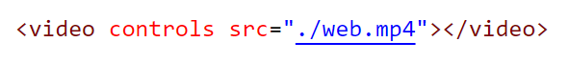
- autoplay atributi saytga kirganimizda avtomatik ravishda video boshlanishini belgilaydi
- muted atributi video ovozini o’chirib qo’yish uchun ishlatiladi.
- Bitta videoni 2-3 xil formatda berish uchun bizga <source> tegi yordamga keladi.
- <video> tegi ichida <source> tegi joylashgan bo’ladi. Uning ichidagi src atributning ichiga videoning URL manzili kiritiladi.
- <source> tegi ichida asosan 3 xil turdagi audio faylni joylaymiz:
- Mp3
- Ogg
- WebM
- video tugagandan so’ng yana avtomatik tarzda qayta boshlanishi uchun loop atributidan foydalanamiz.
- Video o’chamlarini tanlashimiz uchun width va height atributlaridan foydalanishimiz mumkin.

